Игротерапия как психолого-педагогическая технология обучения детей с особыми образовательными потребностями.
Самая любимая и всепоглощающая
деятельность ребенка — это игра.
3 Фрейд.
Сегодня успешное функционирование образовательного учреждения становится немыслимым без квалифицированной коррекционно-развивающей работы с особой категорией учащихся — детьми с особыми образовательными потребностями. Планируя эту работу, психолог (учитель) опирается на основную ведущую деятельность младших школьников — учебную.
Но к моменту поступления в школу (по данным Л. В Кузнецовой) у одной трети детей, имеющих отклонения в развитии, доминируют игровые мотивы.
Возникает проблема: ребенок еще не перерос пик игровой деятельности, а ему уже нужно адаптироваться к другой — учебной.
Такие дети встречают большие трудности в усвоении общеобразовательной программы, имеют слабо развитый интеллектуально-творческий потенциал.
К тому же, работая в классе выравнивания, педагог сталкивается с проблемой отсутствия целостной системы игровых занятий, приемов и методов, способствующих успешной реализации не только образовательных, но и развивающих задач урока.
Ввиду особенностей психофизических возможностей и интересов детей с особыми образовательными потребностями эффективно использование различного рода игр, ведь именно в игровую деятельность дети легко вовлекаются.
В ходе использования предлагаемой системы игр повышается интерес к обучению, снижается утомляемость, положительно налаживаются личностные взаимоотношения, возрастает количество детей, способных в среднем звене обучаться по программе массовой школы.
Игровая деятельность детей с нарушениями в развитии выполняет следующие функции:
- обучающая (помогает в овладении знаниями);
- диагностическая (выявляет отклонения и изменения в развитии, помогает детям в самопознании);
- терапевтическая (помогает преодолевать трудности и вносит позитивные изменения в личностные показатели);
- коммуникативная (помогает освоить диалектику общения);
- занимательная (доставляет удовольствие, пробуждает интерес).
Но эти дети имеют резервы развития, способны принимать помощь, усваивать принципы действий и осуществлять их перенос.
Наблюдения за развитием учащихся с в процесс обучения которых была включена система игр, позволяют сделать вывод о том, что дети с удовольствием идут в школу и обучаются на дому, имеют хороший уровень общего развития, умеют и желают включаться в разнообразного рода деятельность; улучшается показатель их психофизического развития.
Для использования данной системы игр учителю требуется подобрать материал, изготовить наглядные и демонстрационные пособия, отслеживать результаты по индивидуальным дневникам наблюдений.
Применение системы игр возможно учителями начальных классов, психологам при условии:
систематического использования,
целенаправленности в сочетании с обычными дидактическими задачами;
творческого и индивидуального подхода к личности учащегося.
Педагогическая деятельность основывается на следующих принципах:
1. Принцип системности коррекционно-развивающих задач. Не только коррекция отклонений и их предупреждение, но и создание условий для реализации возможностей учащихся (Нужно учитывать, что личность развивается разносторонне и неравномерно).
2. Принцип единства диагностики и коррекции. Коррекционно-развивающее обучение требует знания данных об учащихся и контроля динамики коррекции.
3. Принцип учета возрастных и психологических особенностей. Путь развития каждого ребенка индивидуален. В пределах возраста можно наметит и программу оптимизации развития ребенка с нарушениями интеллекта, с несформированной эмоционально-волевой сферой.
4. Деятельностный принцип коррекции.
Исходным моментом для достижения положительного результата является организация активной деятельности учащихся.
5. Принцип комплексного использования методов и приемов коррекционно-педагогической деятельности.
Способы и средства, методы и приемы должны логически и последовательно применяться в совокупности.
6. Принцип интеграции усилий ближайшего социального окружения.
Успех коррекционной работы невозможен без сотрудничества с родителями, сверстниками, другими взрослыми, т. е. ближайшим окружением в деятельности и общении.
Руководствуясь данными принципами, можно определить главную цель психолого-педагогической деятельности — помочь ребенку с задержкой психического развития реабилитации и адаптации к обучению в массовой школе
Данная цель реализуется через выполнение следующих задач:
1. Формирование учебной деятельности, развитие ученика как субъекта этой деятельности в социально-нравственном плане.
2. Повышение уровня общего развития, обогащение кругозора детей, коррекция индивидуальных отклонений.
3. Развитие психофизических функций.
4 Создание условий для успешного воспитания и обучения детей, имеющих нарушения в развитии, через систему игр.
Система игр в обучении и воспитании детей, имеющих отклонения в развитии.
Работая с такими детьми и применяя предложенную систему игр, необходимо придерживаться следующих условий:
- выявление особенностей психического развития каждого учащегося;
- индивидуальный подход при обнаружении первых трудностей;
- игровые элементы и занятия разнообразны, эмоционально и наглядно насыщены;
- умеренный объем заданий, щадящий режим учебной нагрузки;
общеукрепляющее лечение, помощь психиатра, психоневролога, психолога, логопеда;
- использование имеющихся сильных сторон личности;
- сотрудничество с семьей и организация совместной деятельности со взрослыми;
- терпение, спокойный тон, доверие;
- не переходить к изучению нового, пока не усвоено пройденное;
- не спешить ставить неудовлетворительную оценку;
- не сравнивать ребенка с другими;
- похвала в малейшем прогрессе;
- предоставление возможности хоть в чем-то реализовать себя;
- найти причину трудностей и объяснить ребенку, как их преодолеть;
- воспитывать, обучать и даже любить мальчиков и девочек по-разному.
Процесс обучения должен опираться не только на уже сформировавшиеся психические функции, но и на потенциальные возможности, то есть на зону ближайшего развития.
Наибольшее внимание отводится игре как коррекционной форме обучения в классе выравнивания на индивидуальных или групповых занятиях. Основную долю составляют логопедические и психологические игры.
Деление на группы игр нестрогое. Одна и та же игра может быть направлена на коррекцию каких-то нарушений и в тоже время выполнять дидактическую задачу, развивать память (мышление, внимание).
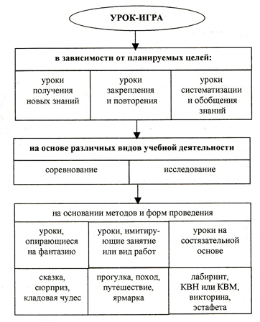
Дети очень любят такие уроки, ведь для их возраста характерны яркость
непосредственность восприятия, легкость вхождения в образы.
Даже неуверенные учащиеся с удовольствием берут на себя те или иные роли, тем самым вовлекаясь в учебную деятельность и преодолевая личностные психофизические отклонения.
Дети учатся работать в группах, с увлечением идут к конечное результату игры, развивая свою познавательную активность.
От 1 к 4 классу урок-игра усложняется.
КОРРЕКЦИОННЫЕ ИГРЫ
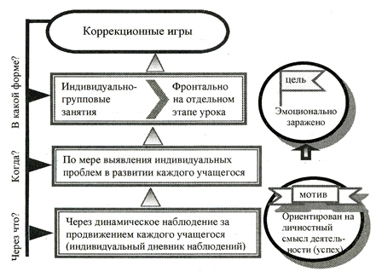

С помощью коррекционных игр удается реализовать основные направлении
коррекционной работы с детьми, имеющими отклонения в развитии:
1 Коррекция индивидуальных пробелов в знаниях.
2. Развитие основных мыслительных операций.
3 Расширение представлений об окружающем мире и обогащение словаря.
4. Развитие зрительно-пространственных представлений, слухового внимания и памяти.
5. Совершенствование движений и сенсомоторного развития
6. Коррекция нарушений в эмоционально-личностной сфере.
ДИДАКТИЧЕСКИЕ ИГРЫ.
Цели: углубление и закрепление урочного материала, совершенствование определенных познавательных способностей.
По характеру используемого материала используется такие виды игр:
Предметные | Настольно-печатные и логические | Словесные
с геометрическими фигурами;  с кубиками, коробками;  с игрушками;  со счетными палочками | с игровым полем;  с маршрутом; лабиринты;  раскраски;  лото | викторины, шарады; задачи-шутки; анаграммы;  кроссворды;  чайнворды;  «Доскажи словечко»;  «Отвечай-ка»
С 1 по 2 класс осуществляется плавный переход от игры с предметами (на основе наглядно-действенного мышления) к словесным формам (с опорой на наглядно-образное мышление).
Дети удовлетворены успехом по окончании игры, в процессе которой решается учебная задача, при условии индивидуального подбора каждой игры к отдельно взятому учащемуся.
Особенно детям нравятся игры с препятствиями (маршрутные). Справляясь с одной, они желают поменяться с товарищем, чтобы еще раз «почувствовать победу». Тем самым дети самоутверждаются и преодолевают постепенно психофизические и интеллектуальные отклонения.
ИГРЫ ДЛЯ КОРРЕКЦИИ НАРУШЕНИЙ ЗВУКОПРОИЗНОШЕНИЯ
Цели | Виды
Развитие ручной моторики | Пальчиковые игры — без речевого содержания;  стихотворные
Развитие ритма и дыхания | Игры на восприятие и воспроизведение ударов, на развитие выдоха
Развитие речевого дыхания и голоса | Игры на звукоподражание, диалоги, инсценировки
Развитие слухового восприятия и внимания | Звуковые и речевые игры (с инструментами, хлопками)
Особенно много внимания уделяется этим играм в 1 классе в период обучения грамоте.
В дальнейшем эти игры используются на уроках чтения на этапе настроя, на уроках русского языка при подготовке рук к письму, на всех уроках в минутки отдыха.
ИГРЫ ДЛЯ КОРРЕКЦИИ НАРУШЕНИЙ ЛЕКСИКО-ГРАММАТИЧЕСКОЙ СТОРОНЫ РЕЧИ.
Цели | Виды
Развитие лексики | Игры на классификацию предметов
 | Игры на обогащение словаря (типа «Дополни», «Опиши»)
Формирование грамматического строя речи | Игры на формирование структуры предложения
 | Игры на развитие навыков словоизменения и словообразования
 | Игры на развитие связной речи
Данные игры помогают формировать представления об окружающей действительности и познавательную деятельность. Детям нравятся игры с фишками, картинками, мячиком в группах (за «круглым столом», в мастерской Незнайки).
ИГРЫ ДЛЯ КОРРЕКЦИИ НАРУШЕНИЙ ЧТЕНИЯ И ПИСЬМА.
Данные игры используются с первых дней обучения детей на уроках письма и обучения грамоте.
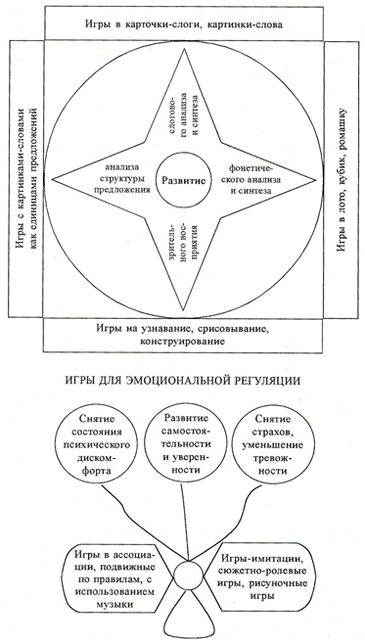
Система игр подвижна, вариативна, способствует укреплению нервной системы, повышению мыслительной деятельности детей.
Применяется в работе с отдельной группой учащихся на индивидуально-групповых занятиях, во время перемен и физкультминуток.

ИГРЫ НА КОРРЕКЦИЮ НЕДОСТАТКОВ ПАМЯ1И И МЫШЛЕНИЯ.
Детям нравятся такие игры, где присутствует дух соревнования, где нужно угадать предмет или другого участника, стремятся принять участие в той или иной игре несколько раз до успешного результата. Эти игры применимы на любом уроке и могут содержать обучающий материал.
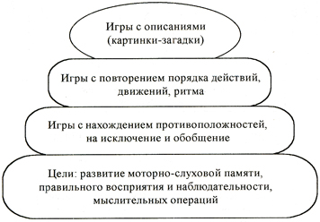
ИГРЫ, ПЕРЕКЛЮЧАЮЩИЕ И РАЗВИВАЮЩИЕ ВНИМАНИЕ.
Условия успешного переключения внимания:
1.Завершенность каждого этапа и вида деятельности.
2.Кратковременность занятий одним видом деятельности.
3.Своевременность снятия умственного напряжения.
4.Эмоциональность, занимательность, красочность предлагаемой деятельности.
5.Дети легко включаются в игры с хлопками, сигналами, движениями.
Такие игры проводятся на каждом занятии, что позволяет увеличить его эффективность, приучает детей к организованности, способствует лучшему усвоению разнообразного учебного материала.
Важна роль этих игр в профилактике сколиоза и близорукости, а также в уточнении и расширении знаний об окружающем.
Возможности игры неисчерпаемы, и это предполагает пополнение и совершенствование системы игр для воспитания и обучения детей с задержкой психического развития, которые должны стать социально и интеллектуально зрелыми гражданами общества.
Бектурганова Карлыгаш Кемельхановна

старший преподаватель кафедры ППСОП

филиала «АО «НЦПК Өрлеу» институт повышения квалификации
педагогических работников по Жамбылской области

